Tecnologías front end: HTML, CSS JavaScript

Tecnologías back end: se espera conocimiento de base de datos, servidores y lenguajes de programación (Python, PHP)

Desarrollo Full Stack: se encargan tanto de la parte visual como de bases de datos, servidores y lenguajes de back end

**HTML (Lenguaje de Marcas de Hipertexto)**

<p> = Párrafos

<nav>= Navegaciones

<header> =Encabezado del sitio o Elemento

<main> =contenido principal

<footer> = Pie de página o Elemento

**Estructura de HTML**

<html>

<head>

Información que el navegador pueda entender

<Title> mi pagina web </title>

</head>

<body>

Información que es importante para el usuario

<p> contenido de mi pagina </p>

</body>

</html>

**Estructurar el contenido en HTML**

parte superior de la pagina utilizaríamos el header

parte inferiros de la pagina utilizaríamos el footer

menu de navegación utilizaríamos nav

definir el contenido principal es main

si es una sección es section

entrada de bloc o noticias se utiliza article

barra lateral se utiliza un aside

separar las diferentes secciones de una pagina en especifico

SEO: es un conjunto de acciones orientadas a mejorar el posicionamiento de un sitio web en la lista de resultados de Google, Bing, u otros buscadores de internet

Internet es una red de carreteras por la que circulan los datos que se transmiten utilizando un determinado protocolo

Internet: red de redes, red, es un descentralizado de redes de comunicación interconectadas, permite que redes de diferentes tipos puedan conectarse entre sí, si la red permite un protocolo TCP/IP

la web es una forma de transmisión de datos.

La World Wide Web, la web es simplemente un sistema más, con su protocolo, el protocolo HTTP, que hace uso de Internet para la transmisión de los datos, en este caso las páginas web. Pero, además del protocolo HTTP, además de la web, por Internet circulan más cosas, por ejemplo, el protocolo FTP se emplea para la transmisión de ficheros, los protocolos SMTP y POP se emplean para el envío y la recepción de correos electrónicos y el protocolo Telnet se emplea para establecer conexiones remotas con otros ordenadores

Quién acuñó el término hipertexto, Ted Nelson.

Quien invento internet: Vinton Cerf.

Invento la Web: Tim Berners-lee

Tecnologías fundamentales de la web: HTML, URL, HTTP

MEMEX: No es un elemento principal de la WEB.

HTML: Formato para escribir los documentos.

URL: Enlace para representar los documentos.

HTTP: Protocolo de red para transmitir los documentos de un lado a otro.

En noviembre de 1990 T. Berners Lee NO abandona el CERN y funda la World Wide Web Consortium.

En diciembre de 1991 T. Berners Lee presenta la World Wide Web.

El 30 de abril de 1993 CERN puso el software a disposición de los clientes de forma gratuita.

NESTCAPE desarrolló una solución completa para dominar la web.

En 1998 NESTCAPE libero el código fuente de su navegador.

El lenguaje HTML incluye: Audio, video, animaciones

Hipertexto: conjunto estructurado de texto unidos entre sí por enlaces y conexiones lógicas

Hipermedia: adjetivo que utiliza conjunta y simultáneamente diversos medios

Tanto en hipertexto como en hipermedia, ¿cómo se establecen las relaciones entre elementos?

Mediante conexiones lógicas; Mediante enlaces; Mediante referencias.

Orden de las URL:

Esquema

La maquina

El directorio

Archivo

URL:

U. Uniform

R. Resource

L. Locator

Nombre de dominio 3 niveles

Nivel 1

Genericos: son dominios de propósito general (.com, .edu, .gob)

Territoriales: son los que identifican el país (.es España, .ec Ecuador, .hn Honduras)

Nivel 2: son los que se solicitan

Blogger

Si elijo una plantilla de diseño ¿luego podré cambiarla? SI

¿Puedo cambiar el final de la dirección de mi blog en Blogger? NO

¿Puedo únicamente navegar en el blog a través del buscador? NO

¿Aparecen todas las entradas en la página principal? NO

¿Por qué es famoso Ted Nelson? Por acuñar el término hipertexto.

Las páginas web son escritas en HTML

Desarrollo web: programación necesaria para construir la web

Se divide en dos partes:

Cliente: conocimientos HTML y CSS; JavaScript y DOM

Servidor: programación necesaria para el backend (lo que no miran las personas)

-Lenguaje de Script (PHP, ASP, ASP.NET, JSP, Perl y Coldfusion)

-Diseño y desarrollo de bases de datos

- Seguridad del producto final

Diseño Web: diseño visual de la página web

Herramientas graficas Photoshop

Diseño: HTML+CSS, Elementos gráficos

Historia de HTML

<a href=””> para los enlaces o hipervínculos

<p> y </p> es el apropiado para distribuir el texto en párrafos

<H1> serían el título de una página

<ol> permite definir listas o viñetas ordenadas (“Ordered List”), bien con numeración o alfabéticamente

El elemento li en ingles item list o elemento de lista declara cada uno de los elementos de una lista. Sus etiquetas son: <li> y </li>

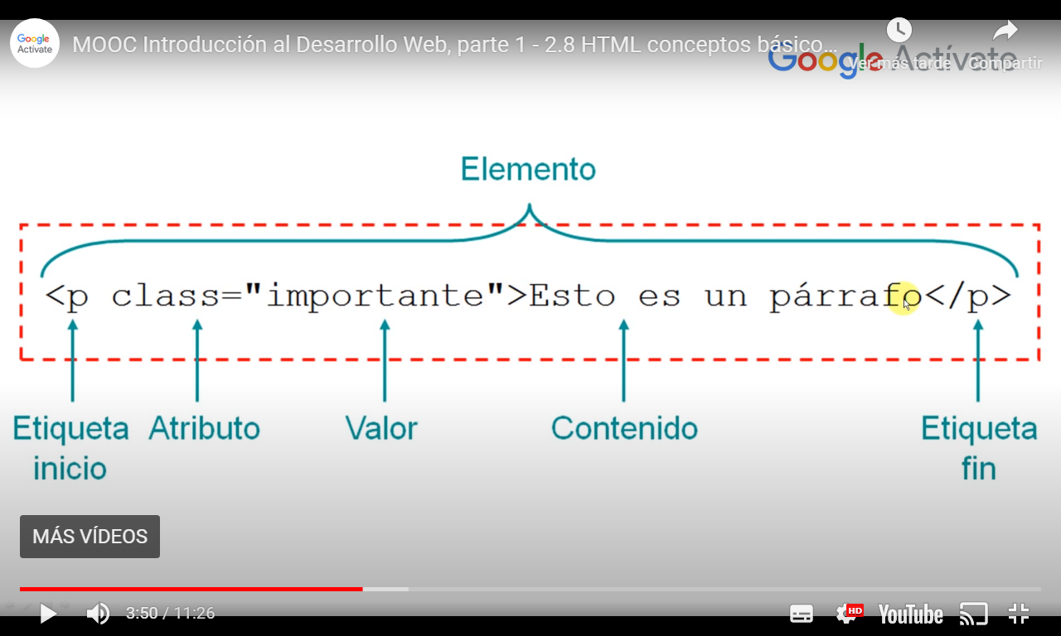

<strong> es el apropiado para marcar con especial énfasis las partes más importantes de un texto

<HTML> Etiqueta principal (Raiz)

<head> Cabecera, Metadatos

<title> Titulo de la pagina

<body> cuerpo, contenido visible

<h1>, …, <h6>: encabezados o títulos

<em>: texto efatizado

<ul> representa una lista no ordenada de ítems

<li> línea de la lista no ordenada y ordenada

<dl> lista de descripción

<dt> Primer elemento

<dd>descripción del primer elemento

<a> aparecerá como enlace

( Notepad++ para editar HTML)

Creación de enlaces

Dos tipos de enlaces:

enlace intradocumental: enlace a un punto en el mismo documento

Enlace: <a href=”#Nombre”>…</a>

Enlace extradocumental: enlace a otro documento

<a href=”Pagina.html”>…</a>

<br /> saltos de linea

¿Qué es un Wireframe en el desarrollo de una página web? Un wireframe o prototipo no es más que un boceto donde se representa visualmente, de una forma muy sencilla y esquemática la estructura de una página web

El diseño visual de una página web define; El <look&feel> de la página.

<http://whois.icann.org/> para comprobar si el dominio esta disponible

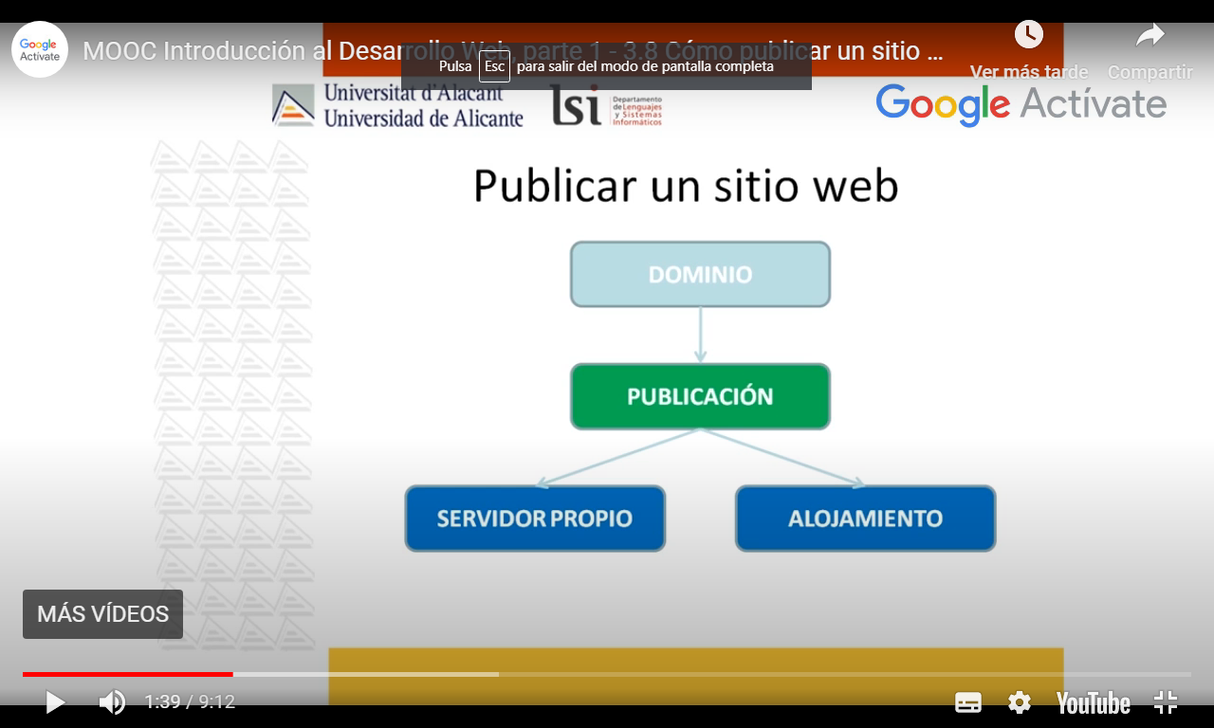

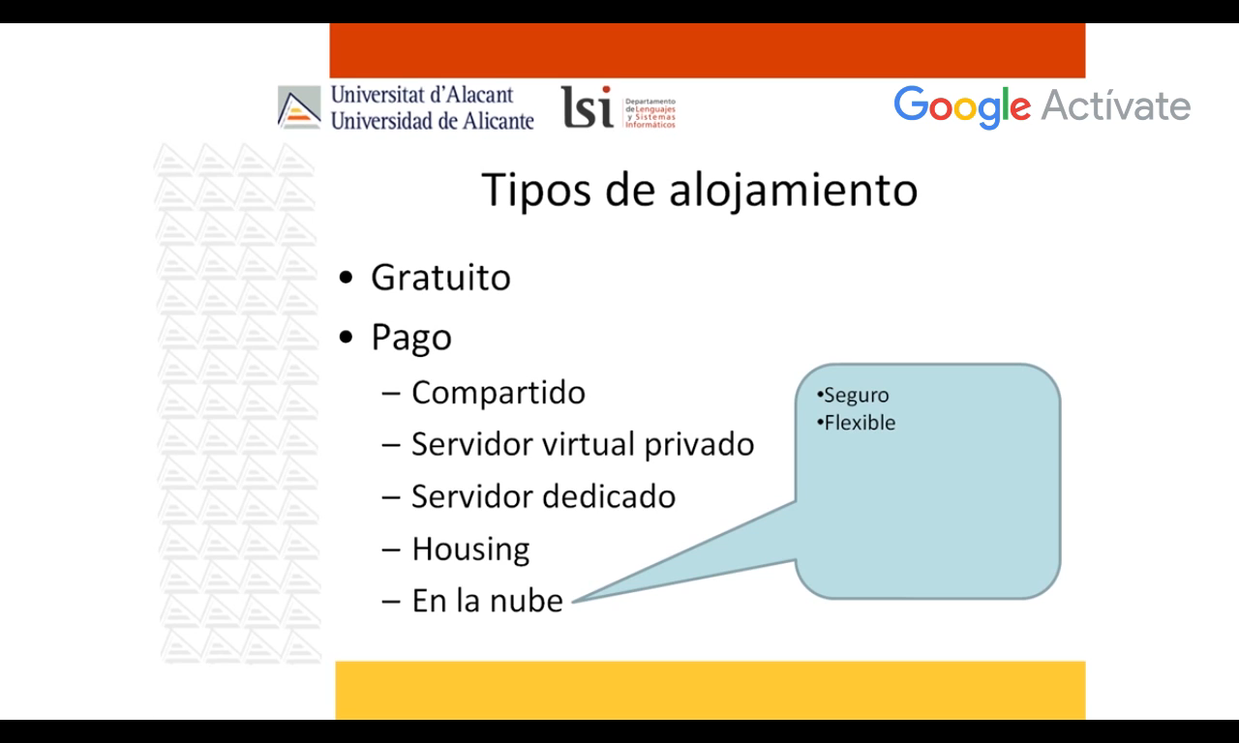

<input type=”Text”> campo de texto </input>

<input type=”Text” maxlength="8"> campo de texto con numero de letras máximo

<input type=”Text” size="3"> tamaño del campo de texto

<input type=”Text” value="Buscar…"> para indicar para que sirve el campo de texto

<input type="checkbox" name="temas"/>HTML</input> casilla de verificación con nombre al lado

<input type="checkbox" checked="checked"/>CSS</input> Indica que la casilla saldrá marcada por defecto

<input type="radio" name="temas"/>HTML</input> representado como botones radio

<input type="file" accept="image/gif"/></input> subir imagines

<input type="password" </input> campo de texto para password

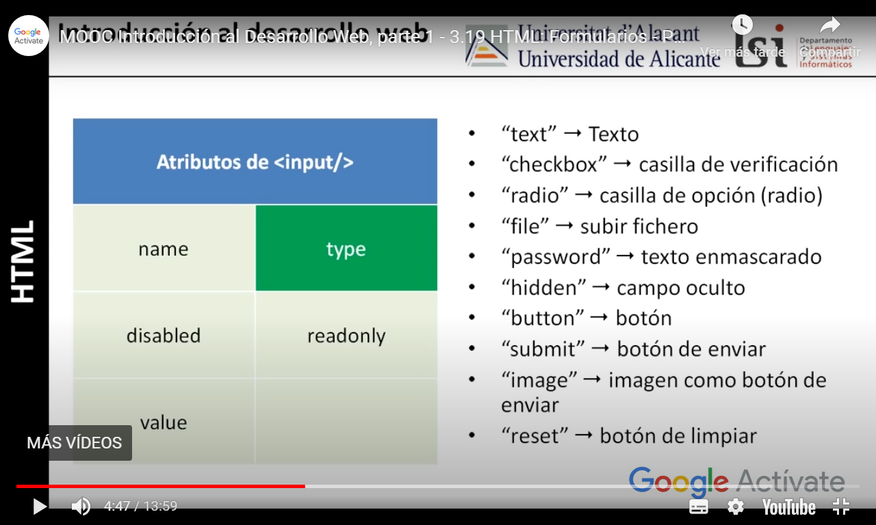

<input type="reset" </input> boton restablecer

<input type="sumit" </input> boton enviar

<select> una lista desplegable

<option value=""Angular">

Angular

</option>

<option value=""PHP">

PHP

</option>

</select>

<select multiple="multiple"> se convierte en una lista que se pueden seleccionar varias

<option value=""Angular">

Angular

</option>

<option value=""PHP">

PHP

</option>

</select>

<select> grupos con selecciones

<optgroup label="Angular">

<option value="Tables">Tablas</option>

<option value="form">Formularios</option>

</select>

Laberl for=”Indentificador”

<form>

<label for="html">HTML</label>

<input type="Radio" name="Tema" id="html" />

<br />

<label for="css">CSS</label>

<input type="Radio" name="Tema" id="css" />

</form>

<fieldset><legend>Perfil</legend> permite organizar en grupos los campos de un formulario

Nombre:<input type=”Text”> </input><br>

Contraseña:<input type=”password”> </input><br>

</fieldset>

<!-- comentario --> para hacer comentarios

<img> para insertar imagenes

Src indica la ruta de la imagen

Alt texto visualizado cuando la imagen no se puede cargar por diversar razones

Width y height para definer las dimensiones de la imagen (Width, ancho; height, largo)

Longdesc: url donde se proporciona una descripcion de la imagen

Ismap y usemap: definer mapas de imagines

<input type="datetime-local" name="fechahora_usuario"> </input> saca la hora y fecha actual

**El Rol de CSS**

Colores Tamaños Espacios y animaciones

Que es CSS: hojas de estilo en cascada que permitirán darle a tu código HTML un diseño único y especialen pocas líneas

CSS se encarga de

Tamaños y tipos de fuentes

Colores, espacios, márgenes

Adaptar diseños a distintos dispositivos

Animaciones y mucho mas

Que es especificidad: es como el navegador va a mostrar el CSS de acuerdo a que tan especifico es el selector que hemos creado

Librería Normalize.css normaliza que todos los elementos se vean consistentes en todos los navegadores

Flexbox fue diseñado como un modelo unidimensional para crear layouts y tiene dos ejes en flexbox solo puede colocar y distribuir tus elementos en una dirección fila o columna

Como escribir código CSS: exiten diferentes formas de escribir código CSS: BEM Utility First o Modulo

BEM: Bloques, Elementos, Modificadores

Que es Responsive Web Design: es un enfoque que nos dice que nuestris diseños deberán adaptarse a kas interacciones del usuario y la resolución que utilizan

Esto en visual code CTRL + SHIFT + P después escribes user snippets

CSS Box Model: todo en CSS es una caja, pero como sea esa caja de 4 cosas.

Que es CSS Box Model:el tamaño de lo que se muestra en pantalla esta delimitado por 4 cosas; tamaño de contenido, tamaño de relleno(padding), tamaño del borde y el margen

Sombra box shadow (<https://cssmatic.com/box-shadow>) .

Css Grid te permite definir la ubicación y tamaño de los elementos de tu sitio web

Cuando utilizar css grid o flexbox:

Utiliza Flexbox: para cla alineación o distribución de los elementos que estarán dentro de contenedores (barra navegación)

Utiliza CSS grid para definir el Layout de tu sitio web, como pueden ser las columnas o contenedores de elementos

Utiliza los floats cuando puedas mover tus orejas sin tocarlas o sea nunca

BEM (Block Element Modifier)

Que es BEM: es una metodología para crear código reutilizable y ordenado en tus proyectos con CSS, para utilizarlo hay que seguir las convenciones de BEM como debes nombrar las clases y los elementos

Reglas de BEM:

Bloques: son un contenedor, si una sección por si sola es significativa y no requiere de otra secciones para su apariencia (CSS) deberá ir en un bloque

Elementos de un BEM son parte de un bloque, depende del bloque y no es por si solo significativo; tiene la característica de que utilizan el nombre del bloque y después doble guion bajo (<p class=”cliente_ _ nombre”>..</p>).

Modificadores: ¿un bloque o elemento tendrá una variante? Se utiliza un modificador que es una “bandera” que avisa que ese elemento tendrá un diseño diferente (<p class=”cliente_ _ nombre--ceo”>..</p>).

[**https://caniuse.com/**](https://caniuse.com/) **para ver los soportes(en navegadores) de las propiedades de css**

Patrones de diseño para Responsive web Design

Extensiones para visual estudio code

Live server

Flatland Monokai Theme ( para ver mejor la interface)

Automatizar los querie

Ctrl+Shit+P

En el buscador escribir “user snip”

Después css

"Crea Un Media Querie": {

    "prefix" : "mq",

    "body" : "@media (min-width: $1) {\n       $2\n}"}

Medidas estandar de los media queri

468px para cel, 768px para tables 1200px para pc

Para multiplicar un enlace 3 veces de forma rápida: a.navegacion__enlace*3(navegación enlace es la clase)

.entrada:last-of-type{/* aca seleccionamos la ultima entrada y le quitamos el borde y el margin */

        <img loading="lazy" src="img/blog3.jpg" alt="imagen blog">

El loading=”lazy” sirve para hacer que el navegador descargue la imagen hasta que se visualice

<!-- Preload-->

    <link rel="preload" href="css/normalize.css" as="style">

    <link rel="stylesheet" href="css/normalize.css">

Para indicar que necesitamos que cargue eso rápido

    <!-- prefetch para indicar q documento queremos q cargue al mismo tiempo para tener mejor experiencia al usuario-->

<link rel="prefetch" href="nosotros.html" as="document">

<https://modernizr.com/> librería de javascritp sirve para detectar las características de un navegador y si las soporta podemos ejecutar un código sino otro

que es JavaScript?

Es el lenguaje de la web

Añade interactividad al sitio web

Lenguaje para el desarrollo de front end hoy en dia también e sposible hacer desarrollo de back end también crear aplicaciones móviles

Tiene variables, funciones estructuras de control, métodos lo cual lo hacen un lenguaje de programación a diferencia de HTML o CSS

Corre sobre el DOM